Пятница, 11 декабря 2020 года № 31 распространяется бесплатно
 | БЮЛЛЕТЕНЬ «ЧУДОВСКИЙ ВЕСТНИК»
Периодическое печатное средство массовой информации

АДМИНИСТРАЦИЯ ЧУДОВСКОГО МУНИЦИПАЛЬНОГО РАЙОНА

ПОСТАНОВЛЕНИЕ

от 11.12.2020 № 1209
г.Чудово

О проведении мероприятия, приуроченного ко Дню Неизвестного Солдата

В соответствии с Федеральным законом от 13 марта 1995 года № 32-ФЗ «О днях воинской славы и памятных датах России», планом основных мероприятий по проведению в Российской Федерации Года памяти и славы и в рамках Дня Неизвестного Солдата
ПОСТАНОВЛЯЮ:

1. Провести 3 декабря 2020 года на территории Чудовского муниципального района Всероссийскую акцию «Никто не забыт»:
1.1. зажжение Огней памяти и возложение цветов на воинских мемориалах (захоронениях) в населенных пунктах;
1.2. всероссийский урок памяти «Имя твое неизвестно, подвиг твой бессмертен»;
1.3. размещение информационных материалов о памятной дате на электронных площадках Администраций муниципального района и сельских поселений.
2. Рекомендовать принять участие в мероприятии, приуроченном ко Дню
Неизвестного Солдата, Главам сельских поселений и областному государственному автономному профессиональному образовательному учреждению «Чудовский техникум».
3. Комитетам: образования, культуры, спорта и молодежной политики Администрации Чудовского муниципального района обеспечить участие в акциях подведомственных учреждений.
4. Опубликовать постановление в бюллетене «Чудовский вестник» и разместить на официальном сайте Администрации Чудовского муниципального района.

Управляющая Делами
администрации
муниципального района О.Ю. Мещерякова

АДМИНИСТРАЦИЯ ЧУДОВСКОГО МУНИЦИПАЛЬНОГО РАЙОНА

ПОСТАНОВЛЕНИЕ

от 09.12.2020 № 1233
г.Чудово

О внесении изменений в постоянный состав сотрудников Администрации Чудовского муниципального района,
выполняющих функции контрактной службы без образования отдельного структурного подразделения

ПОСТАНОВЛЯЮ:

1. Внести изменения в постоянный состав сотрудников Администрации Чудовского муниципального района, выполняющих функции контрактной службы без образования отдельного структурного подразделения, утвержденный постановлением Администрации Чудовского муниципального района от 19.03.2014 № 448 «О контрактной службе Администрации Чудовского муниципального района», (далее – постоянный состав):
1.1. включить в постоянный состав Иванову Светлану Анатольевну, заместителя председателя комитета-начальника отдела инвестиций и предпринимательства комитета инвестиций, предпринимательства и сельского хозяйства Администрации Чудовского муниципального района, работника контрактной службы, ответственного за закупки товаров, работ, услуг, осуществляемые для обеспечения нужд Чудовского муниципального района и необходимые для реализации полномочий Администрации Чудовского муниципального района в сфере инвестиций и предпринимательства, исключив Круглову Ирину Николаевну;
1.2. исключить из постоянного состава:
Кудрявцеву Любовь Александровну, главного специалиста отдела имущественных отношений и муниципальных закупок комитета по управлению имуществом Администрации Чудовского муниципального района, города Чудово, работника контрактной службы, ответственного за закупки товаров, работ, услуг, осуществляемые для обеспечения нужд Чудовского муниципального района и необходимые для реализации полномочий Администрации Чудовского муниципального района в сфере управления муниципальным имуществом;

2 Бюллетень «Чудовский вестник» 11 декабря 2020 года № 31

Здорову Ольгу Анатольевну – заведующую отделом благоустройства, дорожного хозяйства и транспорта Администрации Чудовского муниципального района, работника контрактной службы, ответственного за закупки товаров, работ, услуг, осуществляемые для обеспечения нужд Чудовского муниципального района, города Чудово, и необходимые для реализации полномочий Администрации Чудовского муниципального района в сфере благоустройства, дорожного хозяйства и транспорта, в сфере жилищно-коммунального хозяйства и связи;
Пасюк Марину Анатольевну - ведущего специалиста отдела благоустройства, дорожного хозяйства и транспорта Администрации Чудовского муниципального района, работника контрактной службы, ответственного за закупки товаров, работ, услуг, осуществляемые для обеспечения нужд Чудовского муниципального района, города Чудово, и необходимые для реализации полномочий Администрации Чудовского муниципального района в сфере благоустройства, дорожного хозяйства и транспорта;
1.3. изложить третий столбец строки «Фадеева Наталья Александровна» в следующей редакции:
«заведующая отделом благоустройства, дорожного хозяйства и транспорта Администрации Чудовского муниципального района, работник контрактной службы, ответственный за закупки товаров, работ, услуг, осуществляемые для обеспечения нужд Чудовского муниципального района, города Чудово, и необходимые для реализации полномочий Администрации Чудовского муниципального района в сфере благоустройства, дорожного хозяйства и транспорта, работник контрактной службы, ответственный за подготовку документов для закупок.».
2. Опубликовать постановление в бюллетене «Чудовский вестник» и разместить на официальном сайте Администрации Чудовского муниципального района.

Управляющая Делами
администрации
муниципального района О.Ю. Мещерякова

АДМИНИСТРАЦИЯ ЧУДОВСКОГО МУНИЦИПАЛЬНОГО РАЙОНА

ПОСТАНОВЛЕНИЕ

от 10.12.2020 № 1238
г.Чудово

О предоставлении разрешения на отклонение от предельных параметров разрешенного строительства,
реконструкции объектов капитального строительства

В соответствии со статьей 40 Градостроительного кодекса Российской Федерации, Федеральным законом от 06.10.2003 № 131-ФЗ «Об общих принципах организации местного самоуправления в Российской Федерации», Уставом Чудовского муниципального района, Правилами землепользования и застройки муниципального образования город Чудово, утвержденными решением Совета депутатов города Чудово от 29.11.2012 № 181, (в редакции решения от 07.07.2016 № 51 «О внесении изменений в Правила землепользования и застройки муниципального образования город Чудово»), на основании заключения о результатах общественных обсуждений от 09.12.2020, протокола заседания комиссии по землепользованию и застройке в городе Чудово Чудовского муниципального района от 09.12.2020 № 15
ПОСТАНОВЛЯЮ:

1. Предоставить разрешение на отклонение от предельных параметров разрешенного строительства, реконструкции объекта капитального строительства, расположенного на земельном участке с кадастровым номером 53:20:0100706:6, площадью 519 кв.м, в территориальной зоне Ж.1 – малоэтажная жилая застройка (индивидуальное жилищное строительство) по адресу: Новгородская обл., Чудовский р-н, г.Чудово, ул.Новостроящаяся, д.1а, в части отклонения от предельных параметров разрешенного строительства, реконструкции объектов капитального строительства:
минимальный отступ от северо-западной границы земельного участка до объекта капитального строительства – 1,96 и 2,08 метра.
2. Опубликовать постановление в бюллетене «Чудовский вестник» и разместить на официальном сайте Администрации Чудовского муниципального района.

Управляющая Делами
администрации
муниципального района О.Ю. Мещерякова

АДМИНИСТРАЦИЯ ЧУДОВСКОГО МУНИЦИПАЛЬНОГО РАЙОНА

ПОСТАНОВЛЕНИЕ

от 10.12.2020 № 1239
г.Чудово

О внесении изменений в Административный регламент по предоставлению муниципальной услуги
«Принятие решения о сносе самовольной постройки, решения о сносе самовольной постройки или ее приведении
в соответствие с предельными параметрами разрешенного строительства, установленными правилами землепользования
и застройки, документацией по планировке территории, или обязательными требованиями к параметрам объектов
капитального строительства, установленными федеральными законами»

В соответствии с Федеральным законом от 27.07.2010 № 210-ФЗ «Об организации предоставления государственных и муниципальных услуг»

Бюллетень «Чудовский вестник» 11 декабря 2020 года № 31 3

ПОСТАНОВЛЯЮ:

1. Внести в Административный регламент по предоставлению муниципальной услуги «Принятие решения о сносе самовольной постройки, решения о сносе самовольной постройки или ее приведении в соответствие с предельными параметрами разрешенного строительства, установленными правилами землепользования и застройки, документацией по планировке территории, или обязательными требованиями к параметрам объектов капитального строительства, установленными федеральными законами», утвержденный постановлением Администрации Чудовского муниципального района от 15.04.2020 № 333, (далее – Административный регламент), в раздел III Административного регламента следующие изменения:
1.1. исключить подпункт 3 пункта 3.1;
1.2. заменить нумерацию подпункта 4 на 3 соответственно;
1.3. признать утратившим силу пункт 3.4.
2. Опубликовать постановление в бюллетене «Чудовский вестник» и разместить на официальном сайте Администрации Чудовского муниципального района.

Управляющая Делами
администрации
муниципального района О.Ю. Мещерякова

АДМИНИСТРАЦИЯ ЧУДОВСКОГО МУНИЦИПАЛЬНОГО РАЙОНА

ПОСТАНОВЛЕНИЕ

от 10.12.2020 № 1240
г.Чудово

О проведении благотворительного марафона «Рождественский подарок»

В соответствии с распоряжением Правительства Новгородской области от 12.10.2016 № 291-рз «Об областном марафоне «Рождественский подарок», в целях сохранения и продолжения традиций милосердия и оказания практической помощи жителям области и муниципального района, находящимся в трудной жизненной ситуации,
ПОСТАНОВЛЯЮ:

1. Принять участие в областном марафоне «Рождественский подарок» с 16 декабря 2020 года по 29 января 2021 года.
2. Утвердить прилагаемые:
состав организационного комитета по подготовке и проведению мероприятий благотворительного марафона «Рождественский подарок» (далее - организационный комитет);
План мероприятий благотворительного марафона «Рождественский подарок» по Чудовскому муниципальному району.
3. Комитетам: образования; культуры, спорта и молодежной политики; инвестиций, предпринимательства и сельского хозяйства Администрации Чудовского муниципального района оказывать организационному комитету необходимую помощь в проведении благотворительного марафона «Рождественский подарок».
4. Муниципальным учреждениям: культуры, спорта и молодежной политики, образования совместно с ГОКУ «Центр по организации социального обслуживания и предоставления социальных выплат» и ОАУСО «Чудовский КЦСО» организовать проведение мероприятий по привлечению денежной и натуральной помощи с целью оказания адресной социальной поддержки гражданам и семьям с детьми, находящимся в трудной жизненной ситуации.
5. Рекомендовать Главам сельских поселений организовать проведение благотворительных мероприятий на своих территориях с привлечением спонсорской помощи жителям поселений, находящимся в трудной жизненной ситуации, в том числе семьям с детьми-инвалидами.
6. Контроль за выполнением постановления возложить на заместителя Главы администрации Чудовского муниципального района Антонову Е.Ю.
7. Опубликовать постановление в бюллетене «Чудовский вестник» и разместить на официальном сайте Администрации Чудовского муниципального района.

Управляющая Делами
администрации
муниципального района О.Ю. Мещерякова
_________________________
УТВЕРЖДЕН
постановлением Администрации
муниципального района
от 10.12.2020 № 1240
СОСТАВ
организационного комитета по подготовке и проведению
мероприятий благотворительного марафона «Рождественский подарок»

Хатунцев Н.В. | - | Глава Чудовского муниципального района, председатель организационного комитета;
Антонова Е.Ю. | - | заместитель Главы администрации Чудовского муниципального района, заместитель председателя организа-ционного комитета;
Трохименко Н.В. | - | начальник отдела социальной защиты Чудовского района управления по предоставлению социальных выплат ГОКУ «Центр по организации социального обслуживания и предоставления социальных выплат», секретарь организационного комитета (по согласованию).
4 Бюллетень «Чудовский вестник» 11 декабря 2020 года № 31

Члены организационного комитета:
Ведяничев А.Н. | - | председатель комитета культуры, спорта и молодежной политики Администрации Чудовского муниципального района;
Гевейлер Т.В. | - | заместитель председателя Думы Чудовского муниципального района (по согласованию);
Долгополова В.А. | - | председатель Новгородской региональной общественной организации «Творческий центр «Территория успеха» (по согласованию);
Казакова О.В. | - | председатель комитета образования Администрации Чудовского муниципального района;
Калинина Л.А. | - | директор ОГА ПОУ «Чудовский техникум» (по согласованию);
Колесникова Т.Б. | - | директор Областного автономного учреждения со-циального обслуживания «Чудовский комплексный центр социального обслуживания населения» (по согласованию);
Круглова И.Н. | - | председатель комитета инвестиций, предпринимательства и сельского хозяйства Администрации Чудовского муниципального района;
Раймова С.Ю. | - | председатель Чудовской местной организации Новгородской областной организации общероссийской общественной организации «Всероссийское общество инвалидов» (по согласованию);
Щеголева С.С. | - | главный редактор Чудовского подразделения ОГАУ «Агентство информационных коммуникаций» (по согласованию).
_________________________
УТВЕРЖДЕН
постановлением Администрации
муниципального района
от 10.12.2020 № 1240
ПЛАН
мероприятий благотворительного марафона «Рождественский подарок»
по Чудовскому муниципальному району

№ п/п | Наименование мероприятия | Ответственный | Дата проведения
1 | 2 | 3 | 4
Организационные мероприятия
1 | Проведение заседания организационного комитета | Антонова Е.Ю., заместитель Главы администрации Чудовского муниципального района | 16.12.2020
2 | Открытие благотворительного марафона «Рождественский подарок». Благотворительный концерт «Теплые руки» (онлайн) | Ведяничев А.Н., председатель комитета культуры, спорта и молодежной политики Администрации Чудовского муниципального района (далее - ККСиМП);  Лагун О.Ю., директор МБУ «МСКО«Светоч» | 16.12.2020
3 | Ведение базы данных семей, нуждающихся в помощи | ОАУСО «Чудовский КЦСО» (далее - КЦСО)
4 | Сбор и направление еженедельной информации об оказанной помощи в отдел социальной защиты Чудовского района управления по предоставлению социальных выплат ГОКУ «Центр по организации социального обслуживания и предоставления социальных выплат» (далее - ГОКУ) | ГОКУ;  комитет образования Администрации Чудовского муниципального района;  КЦСО;  ККСиМП
5 | Закрытие благотворительного марафона «Рождественский подарок» | Ведяничев А.Н., председатель ККСиМП;  Лагун О.Ю. директор МБУ «МСКО «Светоч» | 30.01.2021
Информационные мероприятия
1 | Размещение статьи о проведении благотворительного марафона «Рождественский подарок» в газете «Родина» | Антонова Е.Ю., заместитель Главы администрации Чудовского муниципального района;  Щеголева С.С., главный редактор Чудовского подразделения ОГАУ «Агентство информа-ционных коммуникаций» | 24.12.2020
3 | Распространение листовок о благотворительном марафоне «Рождественский подарок» | Ведяничев А.Н., председатель ККСиМП;  МБУ МЦ «Диалог» | с 16.12.2020
4 | Подготовка писем в адрес руководителей предприятий и организаций | Антонова Е.Ю., заместитель Главы администрации Чудовского муниципального района;  Круглова И.Н., председатель комитета инвестиций, предпринимательства и сельского хозяйства Администрации Чудовского муниципального района | с 16.12.2020
Мероприятия по сбору помощи
Комитет культуры, спорта и молодежной политики Администрации Чудовского муниципального района
1 | Благотворительный концерт «Рождественский подарок» онлайн –формат. Сайт ДШИ им.В.С.Серовой https://serdshi.nov.muzkult.ru/about/ и ВКонтакте ДШИ им.В.С.Серовой https://vk.com/public181212635 | Цепова Т.В., зам. директора по ОИД МАУ ДО «ДШИ им.В.С.Серовой» | с 25.12.2020 15.00 по 30.12.2020
2 | Организация благотворительной акции по сбору денежных средств для малообеспеченных семей в рамках благотворительного марафона «Рождественский подарок» | Ведяничев А.Н., председатель ККС и МП | 25.12.2020
3 | Мероприятия с использованием мультимедийной презентации по темам:  «История Нового года и Деда Мороза»;  «Рождество и Святки» | Васильева О.В., экскурсовод МБУ «Чудовский краеведческий музей» | по согласованию со школой интернат № 10 г.Чудово

Бюллетень «Чудовский вестник» 11 декабря 2020 года № 31 5

4 |  | Организация благотворительной акции по сбору канцелярии для малообеспеченных семей в рамках благотворительного марафона «Рождественский подарок» | Харитонова М.С., директор МБУ МЦ «Диалог» | с 20.12.2020 по 20.01.2021
5 |  | Мастер – класс «Подарки к самому любимому празднику» | Петрова М.Б., заведующая МБУ «МЦБС Селищенская сельская библиотека» | 20.12.2020 12.00
6 |  | Игровая программа «В гостях у зимушки – зимы» | Бабенова А.Ю., заведующая МБУ «МЦБС» | 21.12.2020 10.00
7 |  | Мастер – класс «Для близких и друзей голова полна идей» | Кузьменко С.А., заведующая МБУ «МЦБС» | 22.12.2020 15.00
8 |  | Игровая программа «Вместе встретим Новый год» | Тишкина Н.В., заведующая МБУ «МЦБС Зуевская сельская библиотека» | 23.12.2020 11.00
9 | Книжная выставка «Волшебство Нового года» |  | Семенова Л.Н., заведующая МБУ «МЦБС Восстанская городская библиотека» | 24.12.2020 12.00
11 | Мастер – класс «Новогодняя игрушка» |  | Алексеева Л.В., библиотекарь 2 категории МБУ «МЦБС Суворовская сельская библиотека» | 25.12.2020 13.30
12 | Выставка детских работ «Новогоднее волшебство» |  | Макеева Т.Ю., заведующая МБУ «МЦБС Краснофарфорная библиотека» | 27.12.2020 12.00
13 | Новогодний утренник «В гостях у елки» |  | Маслова И.Л., заведующая МБУ «МЦБС Спасско-Полистская сельская библиотека» | 28.12.2020 13.00
14 | Новогоднее поздравление «Приходят в гости сказки к нам» |  | МБУ «МЦБС Селищенская сельская библиотека» совместно с ЦНТД | 29.12.2020 13.00
15 | Конкурс рисунков «Новогодние фантазии» |  | Маргаритова Т.Д., заведующая МБУ «МЦБС Трегубовская сельская библиотека» | 29.12.2020 14.00
16 | Мастер – класс «Ангелочек» |  | Петрова М.А., заведующая МБУ «МЦБС Селищенская сельская библиотека» | 05.01.2021 13.00
17 | Игровая программа «Наступили святки – начались колядки» |  | Кошелева М.С., заведующая сектором организационно – массовой работы МБУ «МЦБС» | 13.01.2021
18 | Участие в рождественской акции «Рождественский подарок» (изготовление сувениров) |  | Лагун О.Ю., директор МБУ «МСКО «Светоч» | 18.12.2020
19 | Акция «Нарядим главную Елку села вместе».  Участие в рождественской акции «Рождественский подарок» (изготовление сувениров) |  | Речкина И.И., МБУ «МСКО «Светоч» Грузинский ЦНТД | 16.12.2020
20 | Мастерская Деда Мороза (мастер – класс новогодние подарки). |  | Карпова М.В., МБУ «МСКО «Светоч» Краснофарфорный ЦД | 11.12.2020
 | «Рождественский сочельник» игровая программа |  |  | 06.01.2021
21 | Изготовление и выставка – продажа новогодних поделок. |  | Стремилова З.Н., МБУ «МСКО «Светоч» Оскуйский ЦД | с 16.12.2020 по 30.12.2020
 | Рождественский праздник «Исполнение мечты» |  |  | 07.01.2020
22 | Участие в рождественской акции «Рождественский подарок» (изготовление сувениров). |  | Шумкина Л.А., МБУ «МСКО «Светоч» Трегубовский ЦД | 18.12.2020
 | «Праздник Снеговика» - игровая программа для детей |  |  | 05.01.2021
24 | Участие в рождественской акции «Рождественский подарок» (изготовление сувениров). |  | Полозова Е.В., МБУ «МСКО «Светоч» Селищенский ЦНТД | 16.12.2020
 | «Колядка» мастер-класс |  |  | 03.01.2021
25 | Участие в рождественской акции «Рождественский подарок» (изготовление сувениров) |  | Никитина Г.В., МБУ «МСКО «Светоч» Дубецкий ЦД | 16.12.2020
26 | Скидка 10% на ассортимент художественного салона (картины, сувениры, подарки и т.д.). |  | Гутман Е.В., директор МБУ «Художественная галерея» | с 20.12.2020  по 15.01.2020
26 | Благотворительный мастер-класс для детей – инвалидов «Идет Бычок качается…!» (количество 5 человек). |  |  | 14.01.2020 15.00
26 | Благотворительная экскурсия по выставкам МБУ «Художественная галерея» (количество 5 человек) по записи для семей, оказавшихся в трудной жизненной ситуации |  |  | 14.01.2020  с 14.00 до 15.00
27 | Свободное плавание для семей с детьми, находящимися в трудной жизненной ситуации |  | Шишляникова Т.П., директор МАУ ДС «Молодежный» | 26.12.2020 12:00-13:00
Комитет образования Администрации Чудовского муниципального района
1 | Акция «Подарок другу» (сбор канцелярских товаров, игрушек) |  | Кондратьева С.В., зам. директора по ВР МАОУ «СОШ» д.Трегубово | с 16.12.2020  по 25.01.2021
2 | Сьемка фильма – сказки для онлайн – просмотра. |  | Семисотова Т.Г., зам. директора по ВР МАОУ «Гимназия «Логос» | с 16.12.2020  по 25.01.2021
2 | Сбор финансовых средств в рамках благотворительного марафона «Рождественский подарок». |  | Семисотова Т.Г., зам. директора по ВР МАОУ «Гимназия «Логос» | с 16.12.2020  по 25.01.2021
2 | Приобретение подарков для нуждающихся. |  | Семисотова Т.Г., зам. директора по ВР МАОУ «Гимназия «Логос» | с 16.12.2020  по 25.01.2021
2 | Проведение онлайн спектаклей для обучающихся школы интерна, вручение подарков ребятам школы интернат 1-3 класс ( 25 человек) |  | Семисотова Т.Г., зам. директора по ВР МАОУ «Гимназия «Логос» | с 16.12.2020  по 25.01.2021
3 | Мастер-класс «Рождественская игрушка». |  | Денисова Н.В., директор МАОУ «СОШ» с.Грузино | 28.12.2020
3 | Акция «Дари добро!» ( сбор игрушек, книг). |  | Денисова Н.В., директор МАОУ «СОШ» с.Грузино | 20.01.2021
3 | Рождественская ярмарка |  | Денисова Н.В., директор МАОУ «СОШ» с.Грузино | 25.12.2020
4 | Акция «Твори добро» |  | Каштанова В.А., зам. директора по ВР МАОУ «СОШ № 4» | с 18.01.2021  по 22.01.2021

6 Бюллетень «Чудовский вестник» 11 декабря 2020 года № 31

5 | Ярмарка игрушек. | Машкова А.В., директор МАОУ «СОШ № 1 им.Н.А.Некрасова» | с 14.12.2020  по 18.12.2020
 | Сбор средств для детей в трудной жизненной ситуации. |  | декабрь
 | Акция «Сердечные крышечки». |  | в течение года
 | Новогодние утренники по группам |  | с 20.12.2020  по 25.12.2020
6 | Акция «Рождественский марафон Добра». Сбор вещей для детей из семей, находящихся в трудной жизненной ситуации, и малообеспеченных семей. | Гаврилюк И.А., директор МБОУ «СОШ им.Г.И.Успенского» д.Сябреницы | декабрь-январь 2020-2021 годов
6 | Мастер-класс по изготовлению новогодних открыток и игрушек. Поздравления детей- инвалидов и пенсионеров с Новым годом |  | с 21.12.2020  по 25.12.2020
 | ОАУСО «Чудовский КЦСО»
1 | Новогоднее поздравление «Дед Мороз приходит в дом» совместно с НРОО «ТЦ «Территория успеха» | Раймова С.Ю., специалист по соц. работе ОАУСО «Чудовский КЦСО» | с 28.12.2020  по 29.12.2020
2 | «Дарим радость детям» (выдача новогодних социальных подарков) | Юхнова Т.Б., зам. директора по ВРР ОАУ СО «Чудовский КЦСО» | с 21.12.2020  по 27.12.2020
3 | «Новогодний калейдоскоп» (спортивная микс-эстафета) | Андрианова Л.А., зав. отделением ОАУСО «Чудовский КЦСО» | 24.12.2020
4 | «К нам приходит Новый год и подарки нам несет!» (выдача сладких подарков пожилым, находящимся на обслуживании в ОАУСО «Чудовский КЦСО») | Андрианова Л.А., зав. отделением ОАУСО «Чудовский КЦСО» | с 18.12.2020  по 25.12.2020

АДМИНИСТРАЦИЯ ЧУДОВСКОГО МУНИЦИПАЛЬНОГО РАЙОНА

ПОСТАНОВЛЕНИЕ

от 10.12.2020 № 1241
г.Чудово

Об общественных обсуждениях

В соответствии с Градостроительным кодексом Российской Федерации, Федеральным законом от 6 октября 2003 года № 131-ФЗ «Об общих принципах организации местного самоуправления в Российской Федерации», Положением о проведении публичных слушаний или общественных обсуждений по вопросам градостроительной деятельности на территории муниципального образования город Чудово, утвержденным решением Совета депутатов города Чудово от 28 июня 2018 года № 152,
ПОСТАНОВЛЯЮ:

1. Назначить общественные обсуждения по проекту решения о предоставлении разрешения на отклонение от предельных параметров разрешенного строительства, реконструкции объектов капитального строительства на земельном участке с кадастровым номером 53:20:0100530:30, расположенном по адресу: Новгородская обл., Чудовский р-н, г.Чудово, ул.2-я Тушинская, участок № 30-а (далее – проект).
2. Общественные обсуждения проводятся с 14 декабря по 21 декабря 2020 года на официальном сайте Администрации Чудовского муниципального района по адресу: http://www.adminchudovo.ru/ (далее – официальный сайт).
3. Экспозиция проекта проходит в здании Администрации Чудовского муниципального района по адресу: г.Чудово, ул.Некрасова, д.24-а, первый этаж с 14 декабря по 21 декабря 2020 года.
4. Консультации по экспозиции проекта проводятся в рабочие дни с 08.30 по 17.30, перерыв с 13.00 до 14.00, уполномоченный представитель на проведение консультаций – заведующая отделом архитектуры и градостроительства Администрации Чудовского муниципального района – Ковалёва Е.В., телефон – 8(81665)54-027, каб.3, 8.
Предложения и замечания, касающиеся проекта, можно подавать в период проведения общественных обсуждений:
посредством официального сайта;
в письменной форме в адрес организатора общественных обсуждений;
посредством записи в журнале учета посетителей экспозиции проекта, подлежащего рассмотрению на общественных обсуждениях, в рабочие дни строго по предварительной записи с 08.30 по 17.30, перерыв с 13.00 до 14.00, в здании Администрации Чудовского муниципального района по адресу: г.Чудово, ул.Некрасова, д.24-а, первый этаж.
5. Проект, подлежащий рассмотрению на общественных обсуждениях, и информационные материалы к нему разместить на официальном сайте Администрации Чудовского муниципального района по следующему адресу: http://www.adminchudovo.ru/.
6. Назначить Ковалёву Е.В., заведующую отделом архитектуры и градостроительства Администрации Чудовского муниципального района, ответственным за организацию проведения общественных обсуждений.
7. Опубликовать постановление в бюллетене «Чудовский вестник» и разместить на официальном сайте Администрации Чудовского муниципального района.

Управляющая Делами
администрации
муниципального района О.Ю. Мещерякова

Бюллетень «Чудовский вестник» 11 декабря 2020 года № 31 7

ДУМА ЧУДОВСКОГО МУНИЦИПАЛЬНОГО РАЙОНА

РЕШЕНИЕ
от 27.11.2020 № 28
г.Чудово

О представлении к награждению Почетной грамотой Новгородской областной Думы

В соответствии с Положением о Почетной грамоте Новгородской областной Думы, утвержденным постановлением Новгородской областной Думы от 25 января 2017 года № 160-ОД,
Дума Чудовского муниципального района
РЕШИЛА:

1. Представить к награждению Почетной грамотой Новгородской областной Думы за многолетний добросовестный труд:
Иванову  Галину Леонидовну | - | учителя русского языка и литературы Муниципального автономного общеобразовательного учреждения Чудовского муниципального района «Средняя общеобразовательная школа № 4».
2. Опубликовать решение в бюллетене «Чудовский вестник» и разместить на официальном сайте Администрации Чудовского муниципального района.

Председатель Думы
Чудовского муниципального района Н.А. Кошелева

ДУМА ЧУДОВСКОГО МУНИЦИПАЛЬНОГО РАЙОНА

РЕШЕНИЕ
от 27.11.2020 № 29
г.Чудово

О представлении к награждению Почетной грамотой Новгородской областной Думы

В соответствии с Положением о Почетной грамоте Новгородской областной Думы, утвержденным постановлением Новгородской областной Думы от 25 января 2017 года № 160-ОД,
Дума Чудовского муниципального района
РЕШИЛА:

1. Представить к награждению Почетной грамотой Новгородской областной Думы за многолетний добросовестный труд:
Иванову  Светлану Анатольевну | - | заместителя председателя комитета – начальника отдела инвестиций и предпринимательства комитета инвестиций, предпринимательства и сельского хозяйства Администрации Чудовского муниципального района.

2. Опубликовать решение в бюллетене «Чудовский вестник» и разместить на официальном сайте Администрации Чудовского муниципального района.

Председатель Думы
Чудовского муниципального района Н.А. Кошелева

ДУМА ЧУДОВСКОГО МУНИЦИПАЛЬНОГО РАЙОНА

РЕШЕНИЕ
от 27.11.2020 № 30
г.Чудово

О представлении к награждению Почетной грамотой Новгородской областной Думы

В соответствии с Положением о Почетной грамоте Новгородской областной Думы, утвержденным постановлением Новгородской областной Думы от 25 января 2017 года № 160-ОД,
Дума Чудовского муниципального района
РЕШИЛА:

1. Представить к награждению Почетной грамотой Новгородской областной Думы за многолетний добросовестный труд:
Сергееву  Ларису Владимировну | - | заместителя генерального директора общества с ограниченной ответственностью «Партнер».

8 Бюллетень «Чудовский вестник» 11 декабря 2020 года № 31

2. Опубликовать решение в бюллетене «Чудовский вестник» и разместить на официальном сайте Администрации Чудовского муниципального района.

Председатель Думы
Чудовского муниципального района Н.А. Кошелева

ДУМА ЧУДОВСКОГО МУНИЦИПАЛЬНОГО РАЙОНА

РЕШЕНИЕ
от 27.11.2020 № 31
г.Чудово

О представлении к награждению Почетной грамотой Новгородскойобластной Думы

В соответствии с Положением о Почетной грамоте Новгородской областной Думы, утвержденным постановлением Новгородской областной Думы от 25 января 2017 года № 160-ОД,
Дума Чудовского муниципального района
РЕШИЛА:

1. Представить к награждению Почетной грамотой Новгородской областной Думы за многолетний добросовестный труд:
Мокееву  Татьяну Юрьевну |  | заведующую Краснофарфорной сельской библиотекой структурного подразделения МБУ «МЦБС».

2. Опубликовать решение в бюллетене «Чудовский вестник» и разместить на официальном сайте Администрации Чудовского муниципального района.

Председатель Думы
Чудовского муниципального района Н.А. Кошелева

ОБЪЯВЛЕНИЕ

17 декабря 2020 года Администрацией Чудовского муниципального района будет организована прямая «горячая линия» по вопросам противодействия коррупции в органах местного самоуправлениях Чудовского муниципального района.
Прием обращений будет осуществляться специалистами общего отдела управления делами Администрации Чудовского муниципального района с 14.00 до 17.00по телефону 54-855.

Заключение о результатах общественных обсуждений

9 декабря 2020 года

Общественные обсуждения по проекту решенияо выдаче разрешения на отклонения от предельных параметров разрешенного строительства, реконструкции объектов капитального строительства на земельном участке с кадастровым номером 53:20:0100706:6, расположенного по адресу: г.Чудово, ул.Новостроящаяся, д.1а проводились в период с 27 ноября по 8 декабря 2020 года на официальном сайте по адресу:http://www.adminchudovo.ru/.
В общественных обсуждениях приняло участие 0 человек.
По результатам общественных обсуждений составлен протокол № 15общественных обсуждений от 9декабря 2020 года, на основании которого подготовлено настоящее заключение о результатах общественных обсуждений;
В период проведения общественных обсуждений были поданы замечания и предложения от участников общественных обсуждений:
1) От участников общественных обсуждений постоянно проживающих на территории, в пределах которой проводятся общественных обсуждения, 0 предложений и замечаний.
2) От иных участников общественных обсуждений 0 предложений и замечаний.
Аргументированные рекомендации организатора общественных обсуждений о целесообразности или нецелесообразности учета внесенных участниками общественных обсуждений предложений и замечаний:

№ п/п | Содержание предложения (замечания) | Рекомендации Комиссии
- | - | -

Выводы по результатам общественных обсуждений:
Считать общественные обсуждения проектаразрешения на отклонения от предельных параметров разрешенного строительства, реконструкции объектов капитального строительства на земельном участке с кадастровым номером 53:20:0100706:6, расположенного по адресу: г.Чудово, ул.Новостроящаяся, д.1а, состоявшимися.

Заместитель председателя общественных обсуждений Е.В. Ковалёва

Секретарь общественных обсуждений Е.В. Шведкина

Бюллетень «Чудовский вестник» 11 декабря 2020 года № 31 9

ОБЪЯВЛЕНИЕ

Администрация Чудовского муниципального района извещает о предоставлении в безвозмездное пользование земельного участка из категории земель сельскохозяйственного назначения:
площадью 68 596,0 кв.м., расположенный по адресу: Российская Федерация, Новгородская область, Чудовский муниципальный район, Успенское сельское поселение, с видом разрешенного использования – сельскохозяйственное использование.
Граждане и крестьянские (фермерские) хозяйства могут ознакомиться со схемой расположения земельного участка, по адресу: 174210, Новгородская область, г.Чудово, ул.Некрасова, д.24-а, каб.15. Время приёма граждан: ежедневно с 8:30 до 17:30 кроме выходных и праздничных дней (обед с 13:00 до 14:00). Телефон для справок 8 (816) 65-54-608. Дата начала приема письменных заявлений – 14.12.2020. Дата окончания письменных заявлений – 12.01.2021.
Для сведения: при поступлении двух и более заявлений, земельный участок предоставляется в аренду на торгах (конкурсах, аукционах).

ИЗВЕЩЕНИЕ О ПРОВЕДЕНИИ СОБРАНИЯ О СОГЛАСОВАНИИ
МЕСТОПОЛОЖЕНИЯ ГРАНИЦЫ ЗЕМЕЛЬНОГО УЧАСТКА

Кадастровым инженером Нилкиной Ольгой Сергеевной, почтовый адрес: 173007, В. Новгород, ул. Десятинная, д.20, корп.3, e-mail: olga-nilkina@yandex.ru, тел.: 8 (816-2) 73-91-30, номер регистрации в государственном реестре лиц, осуществляющих кадастровую деятельность – 1398, выполняются кадастровые работы в отношении земельного участка с кадастровым номером 53:20:0200103:66, расположенного: Новгородская область, Чудовский район, Грузинское сельское поселение, п. Краснофарфорный, ул. Октябрьская, д.9.
Заказчиком кадастровых работ является Администрация Чудовского муниципального района, Новгородская область, г. Чудово, ул. Некрасова, д.24а, тел.: 8 (816-65) 44-448.

Собрание заинтересованных лиц по поводу согласования местоположения границы состоится 14 января 2021 в 10 часов 00 минут по адресу: В. Новгород, ул. Десятинная, д.20, корп.3, ГОУП «Новгородский кадастровый центр».
С проектом межевого плана земельного участка можно ознакомиться по адресу: В. Новгород, ул. Десятинная, д.20, корп.3, ГОУП «Новгородский кадастровый центр».
Возражения по проекту межевого плана и требования о проведении согласования местоположения границ земельных участков на местности принимаются с 14 декабря 2020 по 14 января 2021 по адресу: 173007, В. Новгород, ул. Десятинная, д.20, корп.3, ГОУП «Новгородский кадастровый центр».
Смежные земельные участки, с правообладателями которых требуется согласовать местоположение границы: 53:20:0200103:67, Новгородская область, Чудовский район, Грузинское сельское поселение, п. Краснофарфорный, ул. Октябрьская, д.11.

При проведении согласования местоположения границ при себе необходимо иметь документ, удостоверяющий личность, а также документы о правах на земельный участок (часть 12 статьи 39, часть 2 статьи 40 Федерального закона от 24 июля 2007 г. № 221-ФЗ “О кадастровой деятельности”)..

ИЗВЕЩЕНИЕ О ПРОВЕДЕНИИ СОБРАНИЯ О СОГЛАСОВАНИИ
МЕСТОПОЛОЖЕНИЯ ГРАНИЦЫ ЗЕМЕЛЬНОГО УЧАСТКА

Кадастровым инженером Нилкиной Ольгой Сергеевной, почтовый адрес: 173007, В. Новгород, ул. Десятинная, д.20, корп.3, e-mail: olga-nilkina@yandex.ru, тел.: 8 (816-2) 73-91-30, номер регистрации в государственном реестре лиц, осуществляющих кадастровую деятельность – 1398, выполняются кадастровые работы в отношении земельного участка с кадастровым номером 53:20:0200103:62, расположенного: Новгородская область, Чудовский район, Грузинское сельское поселение, п. Краснофарфорный, ул. Октябрьская, д.7.
Заказчиком кадастровых работ является Администрация Чудовского муниципального района, Новгородская область, г. Чудово, ул. Некрасова, д.24а, тел.: 8 (816-65) 44-448.

Собрание заинтересованных лиц по поводу согласования местоположения границы состоится 14 января 2021 в 11 часов 00 минут по адресу: В. Новгород, ул. Десятинная, д.20, корп.3, ГОУП «Новгородский кадастровый центр».
С проектом межевого плана земельного участка можно ознакомиться по адресу: В. Новгород, ул. Десятинная, д.20, корп.3, ГОУП «Новгородский кадастровый центр». Возражения по проекту межевого плана и требования о проведении согласования местоположения границ земельных участков на местности принимаются с 14 декабря 2020 по 14 января 2021 по адресу: 173007, В. Новгород, ул. Десятинная, д.20, корп.3, ГОУП «Новгородский кадастровый центр».
Смежные земельные участки, с правообладателями которых требуется согласовать местоположение границы: 53:20:0200103:55, Новгородская область, Чудовский район, Грузинское сельское поселение, п. Краснофарфорный, ул. Октябрьская, д.5.

При проведении согласования местоположения границ при себе необходимо иметь документ, удостоверяющий личность, а также документы о правах на земельный участок (часть 12 статьи 39, часть 2 статьи 40 Федерального закона от 24 июля 2007 г. № 221-ФЗ “О кадастровой деятельности”).

10 Бюллетень «Чудовский вестник» 11 декабря 2020 года № 31

Оповещение о начале общественных обсуждений

В соответствии с постановлением Администрации Чудовского муниципального района от 10.12.2020 г. № 1241 «Об общественных обсуждениях» Администрация Чудовского муниципального районасообщает о проведении общественных обсуждений проектаразрешения на отклонение от предельных параметров разрешенного строительства, реконструкции объектов капитального строительства на земельном участке с кадастровым номером 53:20:0100530:30, расположенном по адресу: Новгородская обл., Чудовский р-н, г. Чудово, ул.2-я Тушинская, участок № 30-а(далее – проект).
Общественные обсуждения проекта проводятся с 14декабря 2020 года по 21 декабря 2020 годана официальном сайте Администрации Чудовского муниципального района по адресу: http://www.adminchudovo.ru/ .
Экспозиция проекта проходит в здании Администрации Чудовского муниципального района по адресу г. Чудово, ул. Некрасова, д.24а, первый этаж с14 декабря 2020 года по 21 декабря2020 года.
Консультации по экспозиции проекта проводятся в рабочие дни с 8.30 по 17.30, перерыв с 13.00 до 14.00, уполномоченный представитель на проведение консультаций – заведующая отделом архитектуры и градостроительства Администрации Чудовского муниципального района – Ковалёва Е.В., телефон – 8(81665)54-027, каб.3,8.
Предложения и замечания, касающиеся проекта, можно подавать в период проведения общественных обсуждений:
посредством официального сайта,
в письменной форме в адрес организатора общественных обсуждений,
посредством записи в журнале учета посетителей экспозиции проекта, подлежащего рассмотрению на общественных обсуждениях, в рабочие дни строго по предварительной записи 8.30 по 17.30, перерыв с 13.00 до 14.00, в здании Администрации Чудовского муниципального района по адресу г. Чудово, ул. Некрасова, д.24а, первый этаж.
Проект, подлежащий рассмотрению на общественных обсуждениях, и информационные материалы к нему размещен на официальном сайте Администрации Чудовского муниципального района по следующему адресу: http://www.adminchudovo.ru/,раздел «Градостроительство», подраздел «Правила землепользования и застройки», подраздел «Разрешения на отклонение от предельных параметров разрешенного строительства, реконструкции объектов капитального строительства»
__________________________________
ПРОЕКТ
Российская Федерация
Новгородская область

АДМИНИСТРАЦИЯ
ЧУДОВСКОГО МУНИЦИПАЛЬНОГО РАЙОНА

ПОСТАНОВЛЕНИЕ
от _____________ № ______
г.Чудово

О предоставлении разрешения на отклонение от предельных параметров разрешенного строительства,

реконструкции объектов капитального строительства.

В соответствии со статьей 40 Градостроительного Кодекса Российской Федерации, Федеральным законом от 06.10.2003 №131-ФЗ «Об общих принципах организации местного самоуправления в Российской Федерации», Уставом Чудовского муниципального района,Правилами землепользования и застройки муниципального образования город Чудово, утвержденными решением Совета депутатов города Чудово от 29.11.2012 № 181, (в редакции решения от 07.07.2016 г. № 51«О внесении изменений в Правила землепользования и застройки муниципального образования город Чудово»), на основании заключения о результатах общественных обсуждений от ___________, заключения комиссии по землепользованию и застройке в городе Чудово Чудовского муниципального районаот___________:

ПОСТАНОВЛЯЮ:

1. Предоставить разрешение на отклонение от предельных параметров разрешенного строительства, реконструкции объекта капитального строительства, расположенного на земельном участке с кадастровым номером 53:20:0100530:30, площадью 900кв.м, в территориальной зоне Ж.1 - малоэтажная жилая застройка (индивидуальное жилищное строительство)по адресу: Новгородская обл., Чудовский р-н, г. Чудово, ул.2-я Тушинская, участок № 30-а, в части отклонения от предельных параметров разрешенного строительства, реконструкции объектов капитального строительства:
минимальный отступ от южнойграницы земельного участка до объекта капитального строительства–1,14 м и 2,28 метра.
2. Опубликовать постановление в бюллетене «Чудовский вестник» и разместить на официальном сайте администрации Чудовского муниципального района.
_________________________________________

Бюллетень «Чудовский вестник» 11 декабря 2020 года № 31 11

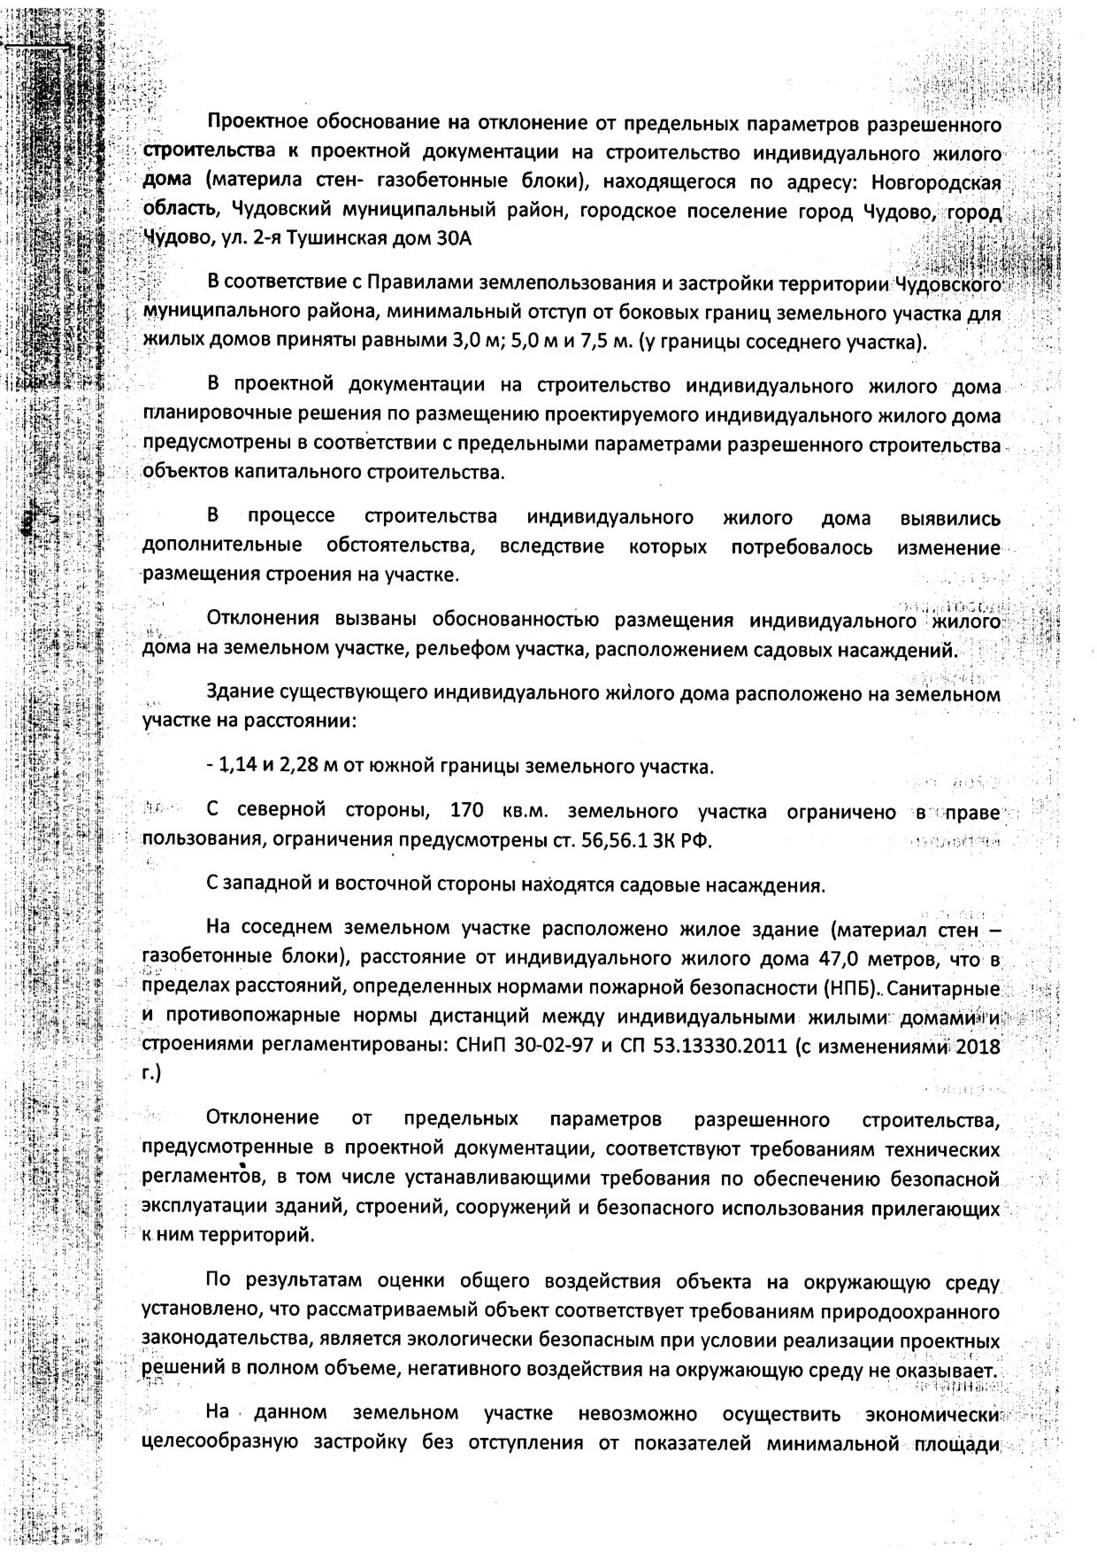

12 Бюллетень «Чудовский вестник» 11 декабря 2020 года № 31

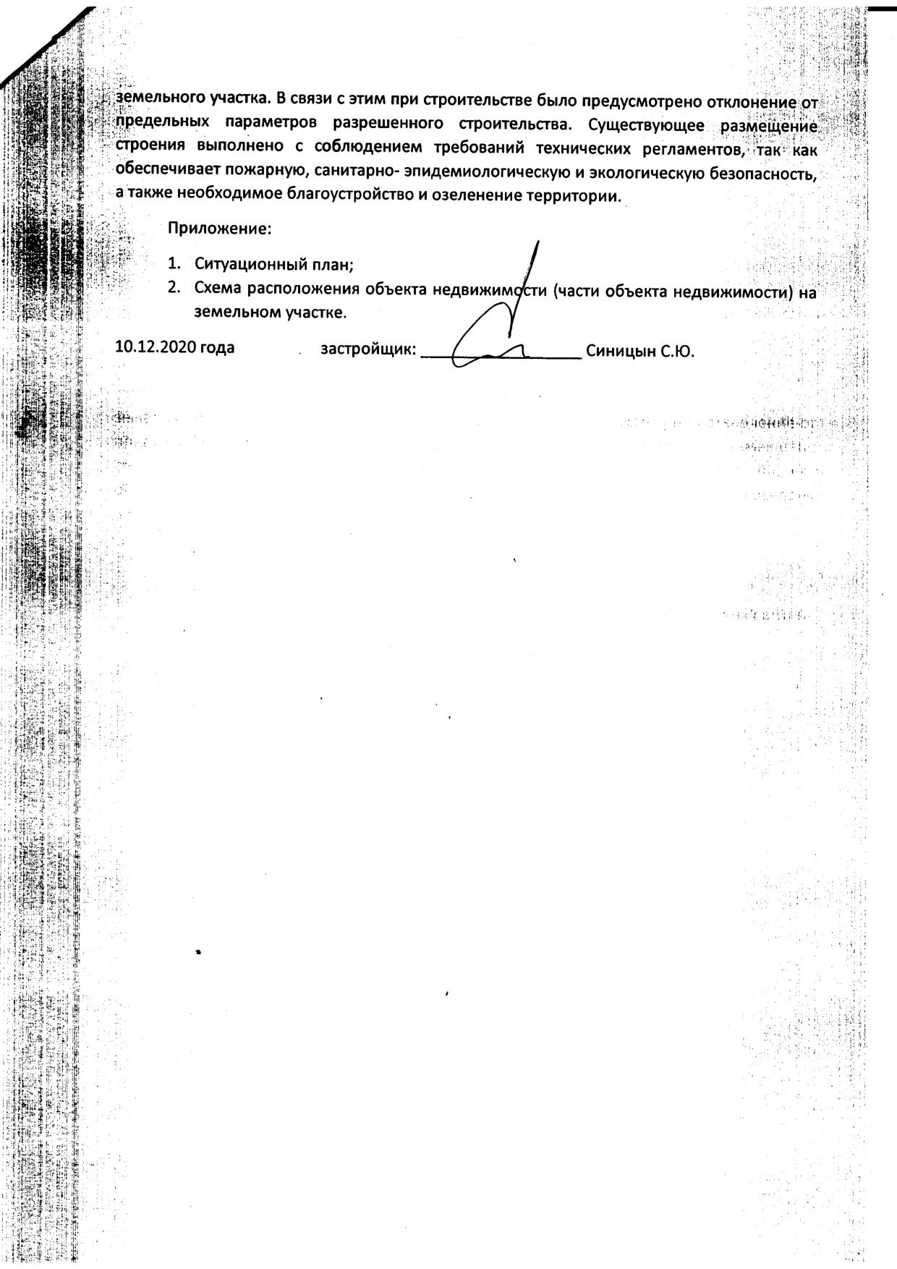

Бюллетень «Чудовский вестник» 11 декабря 2020 года № 31 13

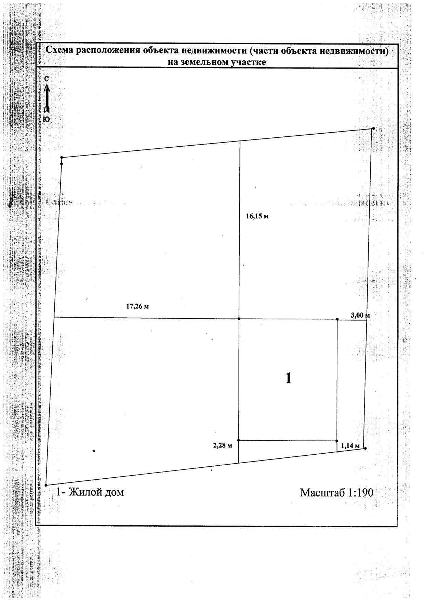

14 Бюллетень «Чудовский вестник» 11 декабря 2020 года № 31

Бюллетень «Чудовский вестник» 11 декабря 2020 года № 31 15

16 Бюллетень «Чудовский вестник» 11 декабря 2020 года № 31

Главный редактор: Хатунцев Н.В. | Бюллетень выходит по пятницам
Учредитель: Дума Чудовского муниципального района | Подписан в печать: 10.12.2020
Издатель: Администрация Чудовского муниципального района | Тираж: 7 экземпляров
Адрес учредителя (издателя): Новгородская область, г.Чудово, ул.Некрасова, д.24-а | Телефон: (8816-65) 45-599

